РГР№3
Содержание работы
ПЕРВАЯ ЗАДАЧА –ИНДУКТИВНАЯ СВЯЗЬ МЕЖДУ КАТУШКАМИ ОТСУТСТВУЕТ
- Составить уравнения по методу контурных токов и найти токи во всех ветвях.
- Определить баланс активных и реактивных мощностей в цепи.
- Определить показание ваттметра, включенного в схему.
Изм.Изм.Изм.
Лист.Лист.Лист.
№ докум.№ докум.№ докум.
ПодписьПодписьПодпись
ДатаДатаДата
Лист.Лист.Лист.
2
РГР № 3
- Вычислить напряжения на всех элементах цепи.
- Построить векторную диаграмму токов и топографическую диаграмму напряжений, показав на ней векторы напряжения на всех элементах цепи.
ВТОРАЯ ЗАДАЧА – РАСЧЁТ ЦЕПИ С УЧЁТОМ ИНДУКТИВНОЙ СВЯЗИ МЕЖДУ КАТУШКАМИ
- Составить уравнения по методу законов Кирхгофа (или контурных токов) и найти токи во всех ветвях.
- Вычислить напряжения на всех элементах цепи.
- Построить векторную диаграмму токов и напряжений, в том числе и векторы ЭДС взаимной индукции.
Числовые данные

α =
40 мГн
мГн
200 мкФ
K12= 0,6
K13= 0.8
K32= 0
F=50 Гц

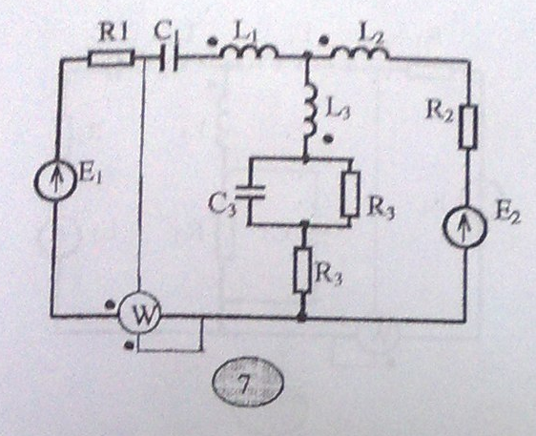

Изм.
Лист.
№ докум.
Подпись
Дата
Лист.
3
РГР № 3

Изм.
Лист.
№ докум.
Подпись
Дата
Лист.
15
РГР № 3

